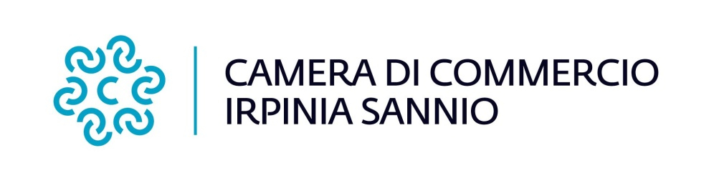

CAMERA DI COMMERCIO
INDUSTRIA ARTIGIANATO E AGRICOLTURA
IRPINIA SANNIO

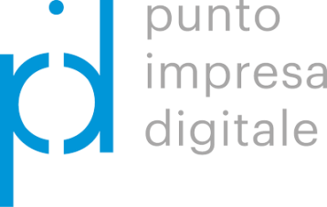

MODULO E
RELAZIONE TECNICA FINALE DEL PROGETTO DI INNOVAZIONE

Il presente modulo deve contenere i risultati conseguiti dall’impresa che ha realizzato il progetto.
Dovrà:
- essere allegato al Modulo D (rendicontazione delle spese sostenute)
- essere firmato digitalmente dal legale rappresentante dell’impresa beneficiaria del contributo

Ragione sociale/Denominazione dell’impresa

DESCRIZIONE DELLE ATTIVITÀ REALIZZATE E DEI RISULTATI OTTENUTI (OUTPUT)

Descrivere l’intervento realizzato evidenziando:
- attività ed azioni realizzate
- obiettivi progettuali raggiunti
- innovazione ed efficientamento nei processi aziendali
- benefici ottenuti in un’ottica di doppia transizione digitale e/o ecologica
- eventuali problematiche riscontrate
- ulteriori azioni future previste in ottica di doppia transizione

Per assistenza nella compilazione è possibile contattare il Digital Promoter della Camera di commercio
Tel. 0825/694290 - 0824/300416 -pid@irpiniasannio.camcom.it

N.B. Allegare eventuale altra documentazione (anche fotografica) idonea a comprovare ed illustrare la realizzazione delle attività sopra descritte e degli output progettuali prodotti

Data Firmato digitalmente dal titolare/legale rappresentante

Si informa che i dati contenuti nel presente modello saranno utilizzati esclusivamente ai fini della gestione del procedimento in questione, ai sensi della vigente normativa sulla Privacy: vedi art. 18 del Bando.

